Типовая схема включения
модулей питания серий МПК25, МПТ25

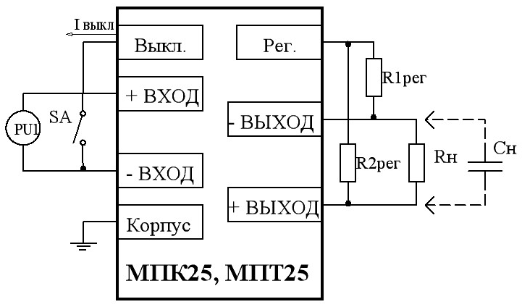

Где: PU1 – источник питания постоянного тока:
230 – 370 В – для МПК25;
75 – 150 В – для МПТ25;
SA – любой механический или электрический контакт; Iвыкл < 0,1 мА, Uост < 0,5 В; установившийся ток ключа Iвыкл.уст.≤ 20 мкА;
Rн – нагрузка;
R1рег, R2рег – регулировочные резисторы для увеличения или уменьшения выходного напряжения соответственно. Значение R1рег и R2рег от 0 до 1 МОм;
Сн – емкость нагрузки. Максимально допустимая величина указана в таблице 1.

Примечания
1 Модули следует подключать к источнику (PU), имеющему низкий выходной импеданс по переменному току. Высокий импеданс индуктивного типа может повлиять на устойчивость работы модуля. Если последовательная индуктивность источника превышает 2 мкГн, в непосредственной близости от входа модуля (не более 40 мм) следует установить электрический конденсатор 47 мкФ (с последовательным эквивалентным сопротивлением не более 0,7 Ом на частоте 100 кГц).
2 Соответствие модулей ТУ 6589-035-40039437-10 (в части электрических параметров) проверяется на активной нагрузке (резисторы). Гарантируется работоспособность модулей при работе на нагрузку типа «генератор тока» с подключением нагрузки при достижении модулем выходного напряжения не менее 35 % от установившегося (номинального) значения.
Нелинейный характер нагрузки (лампы накаливания, галогенные лампы, источники вторичного электропитания и.т.д.), а также нагрузки с большей, чем установленная ТУ, емкостной составляющей должны оговариваться при заказе модулей.
3 При эксплуатации модуля в условиях, не требующих дистанционного выключения и регулировки, выводы «Выкл» и «Рег.» оставить незадействованным.

Таблица 1
Типономинал  модуля | Максимально допустимая емкость нагрузки,  Сн, мкФ | Типономинал  модуля | Максимально допустимая емкость нагрузки,  Сн, мкФ
1 | 2
МПК25-3,3 | 5000 | МПТ25-3,3 | 5000
МПК25А | 5000 | МПТ25А | 5000
МПК25Б | 900 | МПТ25Б | 900
МПК25Д | 400 | МПТ25Д | 400
МПК25И | 400 | МПТ25И | 400
МПК25В | 300 | МПТ25В | 300
МПК25С | 300 | МПТ25С | 300
МПК25Г | 200 | МПТ25Г | 200
МПК25Е | 100 | МПТ25Е | 100
МПК25Н | 100 | МПТ25Н | 100
МПК25З | 100 | МПТ25З | 100
МПК25-001 | 100 | МПТ25-001 | 100
МПК25-002 | 5000 | МПТ25-002 | 5000
МПК25-003 | 300
МПК25-004 | 300
МПК25-005 | 100
МПК25-006 | 100

Примечание – По договору между изготовителем и потребителем возможно изготовление модулей, допускающих работу на большую емкость в нагрузке.

Схема включения модулей питания серии МПК25
при питании от источника напряжением ∼ 220 В, 50 Гц

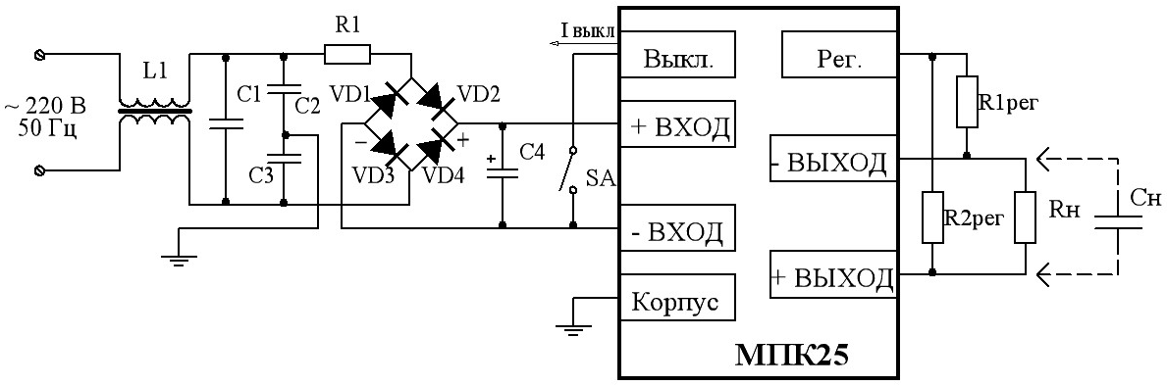

Где: Дроссель: L1 – W1=W2= по 350 витков 0,16 мм; Ш5х5, М2000НМС;
Диоды: VD1…VD4 – КД226Е;
Резистор: R1 – C5-5-1-15 Ом;
Конденсаторы: С1 – К73-16-400В-0,22 мкФ;
С2,С3 – К15-5-5кВ-3300 пФ;
С4 – К50-27-400В-47 мкФ;
SA – любой механический или электрический контакт;
Rн – нагрузка;
R1рег, R2рег – регулировочные резисторы для увеличения или уменьшения выходного напряжения соответственно. Значение R1рег и R2рег от 0 до 1 МОм;
Сн – емкость нагрузки. Максимально допустимая величина указана в таблице 1.

Примечание – Длина проводов соединяющих «+ Вход» с «+ С4» и «– Вход» с «– С4» должна быть не более 40 мм.

